Título de la contribución (no se escribirá todo con mayúsculas)

Nombre y apellidos primer/a autor/a
correo.electronico1@correo.com
https://orcid.org/XXXX-XXXX-XXXX-XXXX
Departamento, Universidad/Empresa/Institución, País

Nombre y apellidos segundo/a autor/a
correo.electronico2@correo.com
https://orcid.org/XXXX-XXXX-XXXX-XXXX
Departamento, Universidad/Empresa/Institución, País

RESUMEN

Aquí se puede escribir el resumen de la investigación, de unas 150-200 palabras. El resumen tendrá sólo un párrafo. Consulta toda la información sobre el Congreso en: https://congresodelagua.es/

1. ENCABEZAMIENTO DE PRIMER NIVEL: NORMAS

Aquí se puede escribir el texto de la investigación. El plazo límite para entregar todos los textos completos vence el 10 julio de 2026. En el congreso participarán ponencias invitadas por parte de la presidencia del comité científico, con una extensión de 20-25 páginas. El resto de las contribuciones, de envío libre, estará formado por comunicaciones que serán propuestas al comité científico para su aceptación, con una extensión de 10-12 páginas. Todos trabajos pueden enviarse a través del correo electrónico oficial del congreso: info@congresodelagua.es

Todas las contribuciones aceptadas serán editadas en un libro digital con ISBN. Todos los ponentes invitados y comunicantes deberán cumplimentar el formulario de inscripción al Congreso del Agua: https://congresodelagua.es/inscripciones/

Aunque en esta plantilla hayamos destacado en negrita y con subrayado información relevante para el congreso (como, por ejemplo, el plazo improrrogable de entrega de las contribuciones), no se hará uso de las negritas y el subrayado a lo largo del desarrollo del texto para el capítulo de libro. Tampoco se hará referencia explicita al Congreso en el texto de la contribución (hay que tener en cuenta que se materializará en un capítulo de libro con su título propio, que tendrá relación con la temática del Congreso, claro que sí, pero no será explícitamente un libro de actas).

Los contenidos textuales se realizarán en fuente Times New Roman tamaño 12 y serán justificados completamente. Añadir tantos autores como sea preciso tras el título de la contribución. Si todos los autores comparten una misma afiliación, puede escribirse sólo una vez, después de todos los nombres, correos y ORCID.

Las citas a lo largo del texto y en el listado de referencias se ajustarán al estilo estandarizado APA:
https://rua.ua.es/dspace/bitstream/10045/141127/1/Estilo_APA_7a_Edicion_2023.pdf

Si en la redacción de nuestro capítulo deseamos especificar alguna cuestión mediate el uso de incisos durante el desarrollo del texto, utilizaremos la raya —también conocida como guion largo— y no el guion corto. Merece la pena recordar que es preciso atender a las normas que nos indica la RAE en cuanto a ortografía y gramática. Por ejemplo, en español, las siglas no tienen plural, sino que es el propio artículo el que nos indica el número, recordando que las siglas no se separan mediante puntos (a menos que estén insertas en una frase que está escrita toda en mayúsculas) —por ejemplo, si deseamos escribir en plural las unidades de demanda agraria utilizando sus siglas, entonces escribiremos “las UDA”—. Si deseamos escribir en plural una abreviatura, en ese caso duplicaremos las iniciales; véase el ejemplo para las comunidades autónomas, “CC. AA.”. En el caso de que utilicemos alguna sigla o abreviatura en el desarrollo de nuestro texto, debemos recordar escribir su nombre completo la primera vez que aparece e indicar entre paréntesis cómo nos referiremos a ello de forma contraída, en adelante.

También es importante escribir correctamente los símbolos de las unidades de medida, como el símbolo de las hectáreas, que es “ha” (y no tiene plural); o bien el símbolo del hectómetro cúbico, que es “hm³”, y no es preciso poner un punto tras ellos, a menos que se trate del final de una oración. Tampoco es correcto escribir con letras mayúsculas tras dos puntos (a menos que la palabra así lo requiera, por supuesto, como sucede en el caso de los nombres propios).

Se recomienda no utilizar notas a pie de página, a menos que sea estrictamente necesario.

1.1. Encabezamiento de segundo nivel
Aquí se puede escribir el texto de la comunicación, si es preciso estructurar la información sirviéndose de epígrafes de segundo nivel. No es preciso dejar líneas en blanco después de los títulos de los encabezamientos de segundo y tercer nivel.

1.1.1. Encabezamiento de tercer nivel
Aquí se puede escribir el texto de la comunicación, si es preciso estructurar la información sirviéndose de epígrafes de tercer nivel. No se recomienda superar este tercer nivel para los subepígrafes, con el objetivo de estructurar la información del modo más claro posible.

1.1.2. Encabezamiento de tercer nivel
Aquí se puede escribir el texto de la comunicación. Cabe tener en cuenta que no existirá un subepígrafe numerado como “1.1.1.” si posteriormente no va a existir un subepígrafe numerado como “1.1.2.”.

1.2. Encabezamiento de segundo nivel
Aquí se puede escribir el texto de la comunicación. Cabe tener en cuenta que no existirá un subepígrafe numerado como “1.1.” si posteriormente no va a existir un subepígrafe numerado como “1.2.”.

2. FORMATO DE LAS FIGURAS

Las figuras tendrán un formato análogo al del ejemplo (Figura 1). Hay que tener en cuenta que los pies de figuras y tablas se escribirán justo debajo de su respectiva figura o tabla, con alineación centrada.

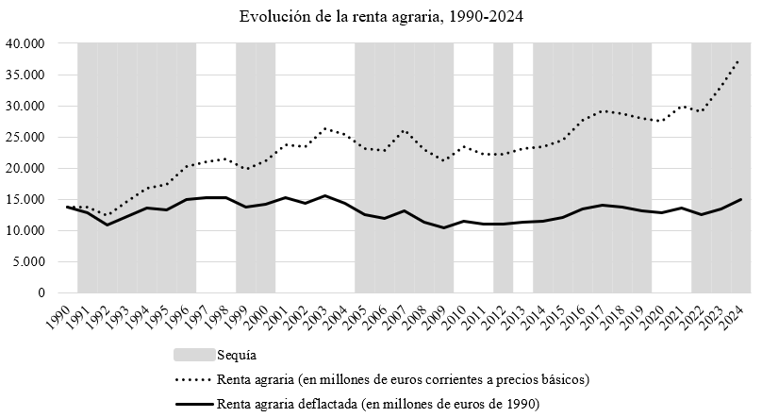

Figura 1. Evolución de la renta agraria en España (en millones de euros). Fuente: elaboración propia.

3. FORMATO DE LAS TABLAS

Las tablas pueden tener el mismo formato del ejemplo (Tabla 1).

Elemento de texto | Estilo de fuente | Tamaño de fuente | Aspecto
Título | Times New Roman | 16 | Negrita
Encabezamientos | Times New Roman | 12 | Negrita
Títulos de tablas | Times New Roman | 12 | Sin negrita
Títulos de figuras | Times New Roman | 12 | Sin negrita
Texto en párrafos | Times New Roman | 12 | Sin negrita
Tabla 1. Estilos y tamaños de texto. Fuente: elaboración propia.

El interlineado de todo el documento será 1,15, es decir, un 115% del tamaño de la fuente empleada. Esta plantilla ya está ajustada con ese formato. Se dejarán dos espacios antes del inicio de un nuevo encabezamiento de epígrafes de primer nivel. Es espaciado entre párrafos será de 0 puntos, separando cada párrafo mediante una tabulación y una línea en blanco (dos líneas en blanco antes de cada nuevo epígrafe de primer nivel).

AGRADECIMIENTOS

Si el trabajo se enmarca en un proyecto o es preciso agregar alguna fuente de financiación, es posible incluirlo en este apartado de agradecimientos, justo antes del listado de referencias bibliográficas.

REFERENCIAS

Centro de estudios y experimentación de obras públicas, CEDEX. (2017). Evaluación del impacto del cambio climático en los recursos hídricos y sequías en España. Ministerio de Agricultura y Pesca, Alimentación y Medio Ambiente.

Confederación Hidrográfica del Segura, O. A., CHS. (2023). Plan Hidrológico de la Demarcación Hidrográfica del Segura (revisión de tercer ciclo: 2022-2027). Anejo VI. Sistema de explotaciones y balances. CHS, Ministerio para la Transición Ecológica y el Reto Demográfico, MITERD. https://www.chsegura.es/export/sites/chs/descargas/planificacionydma/planificacion21-27/docsdescarga/docplan2227BOE/A06_sistema_explotacion_balances/Anejo_06_Sistemas_explotacion_balances.pdf

Flyvbjerg, B. (2001). Making social science matter: Why social inquiry fails and how it can succeed again. Cambridge University Press.

Francés, F. (1998). Using the TCEV distribution function with systematic and non-systematic data in a regional flood frequency analysis. Stochastic Hydrology and Hydraulics, 12, 267-283. https://doi.org/10.1007/s004770050021

Molina, A., Melgarejo, J. y López, M. I. (2014). El memorándum sobre el trasvase Tajo-Segura. Modelo de resolución de conflictos Hídricos. Revista Aranzadi de Derecho Ambiental, 29, 23-48.

Olcina, J., Saurí, D., Hernández, M., & Ribas, A. (2016). Flood policy in Spain: a review for the period 1983-2013. Disaster Prevention and Management: an International Journal, 25(1), 41-58. https://doi.org/10.1108/DPM-05-2015-0108

Sánchez Martínez, F. J., Hernando Cobeña, J. A., Aparicio Martín, M., Cordero Rubio, S., Aldea Pozas, M. y Martínez Bravo, E. (2020). Metodología y resultados del estudio de coste beneficio para obras estructurales en los planes de gestión del riesgo de inundación (PGRI). En M. I. López Ortiz y J. Melgarejo Moreno (Eds.), Riesgo de inundación en España: análisis y soluciones para la generación de territorios resilientes (pp. 1049-1068). Universitat d'Alacant. http://hdl.handle.net/10045/109017

